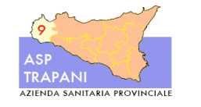

SCHEDA D'ISCRIZIONE

CONVEGNO
“L'importanza della PREVENZIONE nei dipartimenti: i professionisti ci credono”

Polo Museale del Castello Arabo – Normanno
Castellamare del Golfo
14 Dicembre 2013

Cognome:
Nome: |  |  | Sesso:  F  M
Ente/Società di appartenenza:
Ruolo:
Residente a: | Via: |  |  | N:
Telefono: |  | Cellulare:
Email:

Firma

_____________________

Da inviare entro il 10 Dicembre 2013
all'indirizzo e-mail: UNPISI-TRAPANI@LIBERO.IT

Per informazioni:
Dott.ssa D'Amico Maria Angela
3274034926 - 3423141361

